笔记
目录
笔记 1

参考
Shiro完整教程, 附带各种配置：
https://blog.csdn.net/wanliangsoft/article/details/86533754

Shiro

定义
Apache Shiro是一个强大且易用的Java安全框架,执行身份验证、授权、密码和会话管理

功能
Shiro 可以完成：认证、授权、加密、会话管理、与Web 集成、缓存 等。

核心组件
三个核心组件：Subject, SecurityManager 和 Realms.
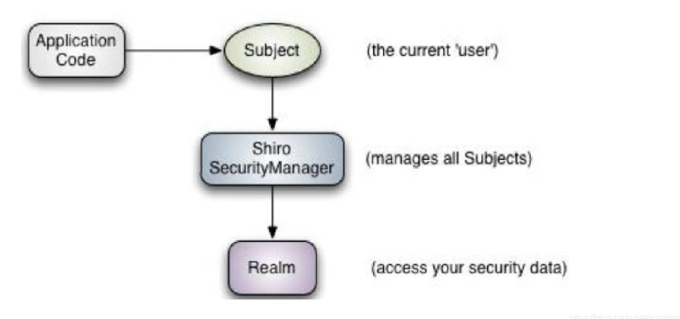

Subject：主体，应用代码直接交互的对象是 Subject，也就是说 Shiro 的对外 API 核心就是 Subject , 代表了当前“用户”，这个用户不一定是一个具体的人，与当前应用交互的任何东西都是Subject，如网络爬虫，机器人等；即一个抽象概念；所有Subject都绑定到SecurityManager，与Subject的所有交互都会委托给SecurityManager；可以把Subject认为是一个门面；SecurityManager才是实际的执行者；

SecurityManager：安全管理器；即所有与安全有关的操作都会与SecurityManager交互；且它管理着所有Subject；可以看出它是Shiro的核心，它负责与后边介绍的其他组件进行交互，如果学习过SpringMVC，你可以把它看成DispatcherServlet前端控制器；

Realm：域，Shiro从从Realm获取安全数据（如用户、角色、权限），就是说SecurityManager要验证用户身份，那么它需要从Realm获取相应的用户进行比较以确定用户身份是否合法；也需要从Realm得到用户相应的角色/权限进行验证用户是否能进行操作；可以把Realm看成DataSource，即安全数据源。

认证过程
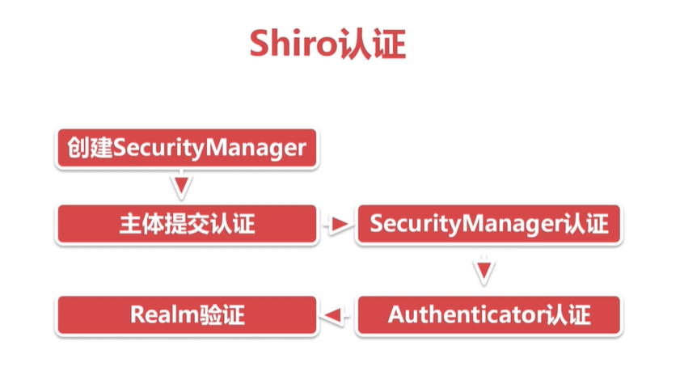

授权过程
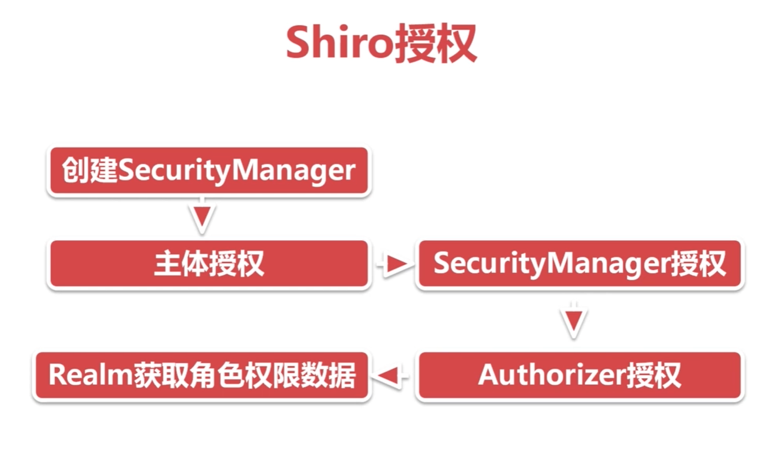
Shiro的架构
